ACOMPANHAMENTO DE APRENDIZAGEM
AVALIAÇÃO
Nome: ____________________________________________________________________
Turma: ___________________________________________________________________
Data: _____________________________________________________________________

1. Marque com um X a alternativa correta.
a) Os continentes e as ilhas são chamados de terras submersas.
b) Os oceanos, mares, lagos e rios ocupam apenas um terço da superfície terrestre.
c) O Brasil está localizado no continente americano.
d) Apenas o Oceano Atlântico banha o continente americano.

2. Complete as frases a seguir.
- Em relação à Linha do Equador, a maior parte do território brasileiro localiza-se
no hemisfério _____________________________________________.

- Apenas uma pequena porção do território brasileiro localiza-se
no hemisfério _____________________________________________.

- Em relação ao Meridiano de Greenwich, todo o território brasileiro localiza-se
no hemisfério_____________________________________________.

3. Observe o planisfério e complete o quadro indicando os continentes onde se localizam as cidades em destaque.

Planisfério: continentes
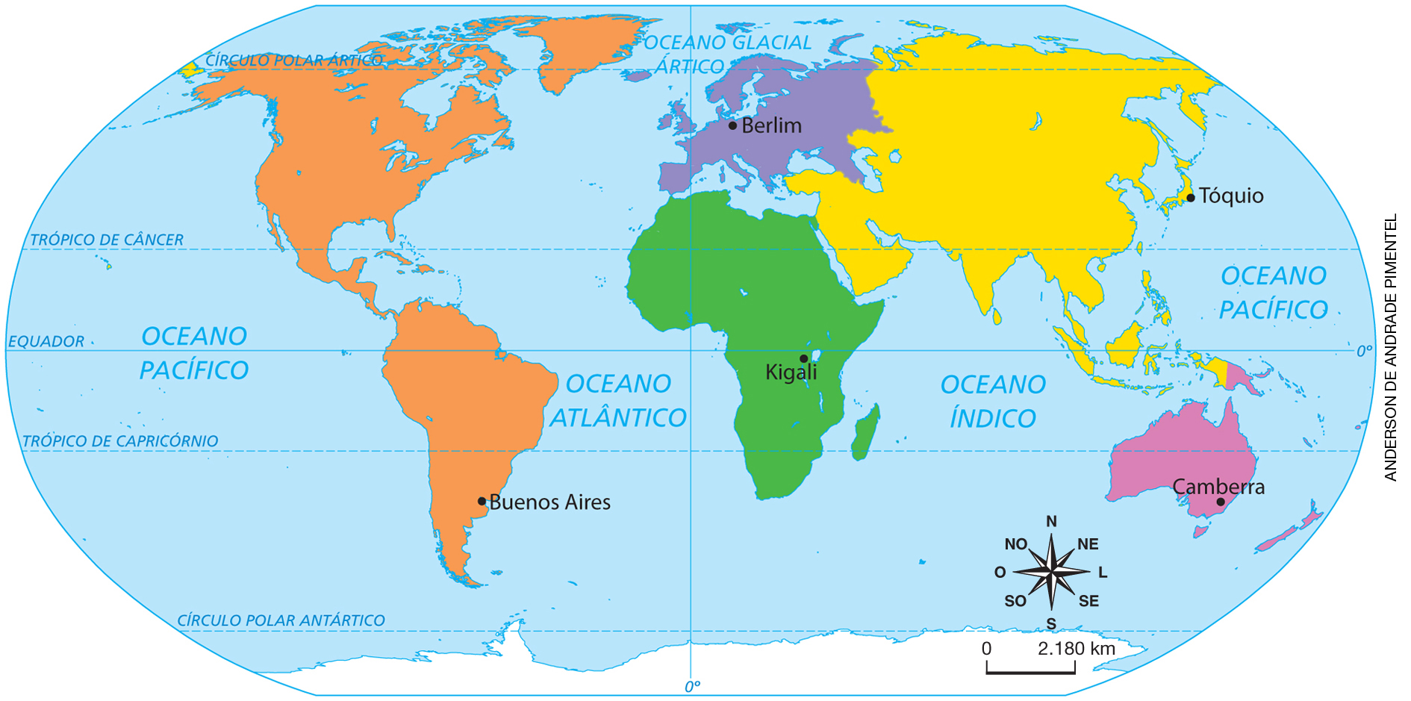
Fonte: IBGE. Atlas geográfico escolar. 7. ed. Rio de Janeiro: IBGE, 2016.

Cidade | Continente
Kigali
Berlim
Camberra
Buenos Aires
Tóquio

4. Observe o mapa abaixo e marque com um X a alternativa correta.

América do Sul: político
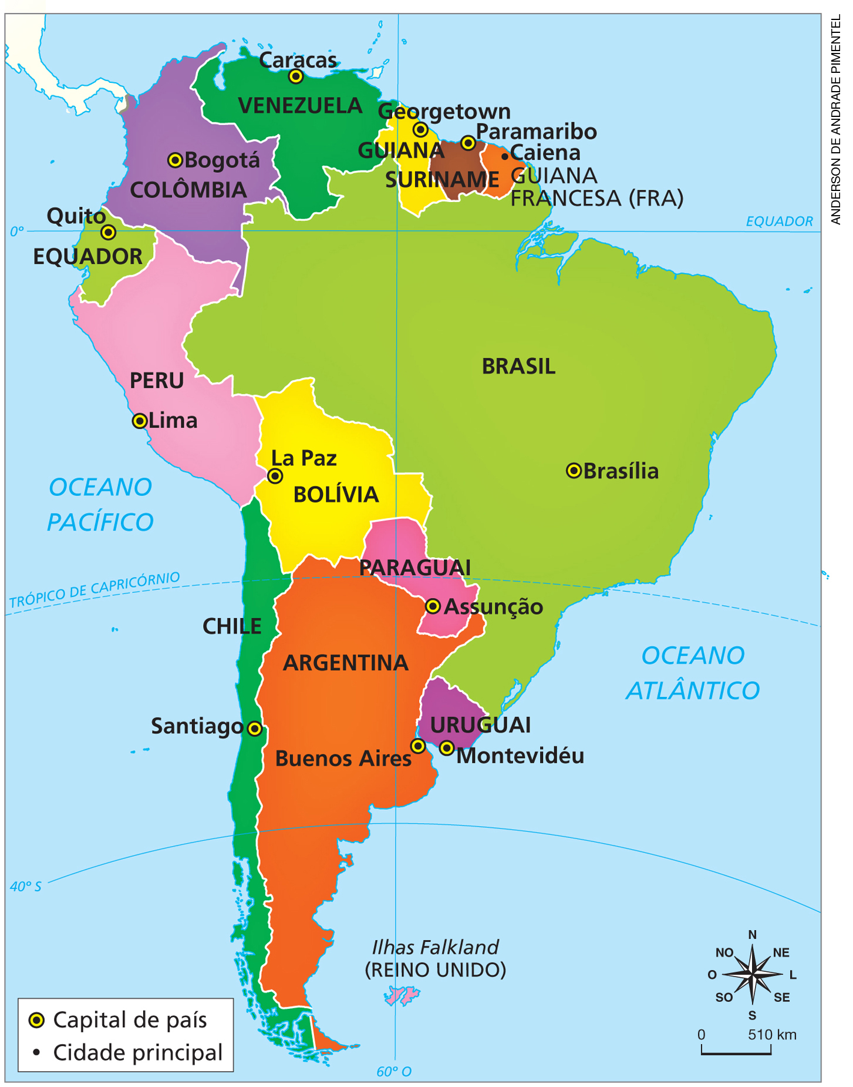
Fonte: IBGE. Atlas geográfico escolar. 7. ed. Rio de Janeiro: IBGE, 2016.

a) O Brasil faz fronteira com todos os países da América do Sul.
b) Os únicos países que não fazem fronteira com o Brasil são Bolívia e Equador.
c) O país que tem a maior área de fronteira com o Brasil é o Chile.
d) O Brasil é o maior país da América do Sul em extensão territorial.

5. O planisfério a seguir mostra os cinco países mais extensos. Quais são eles?

Os cinco países mais extensos
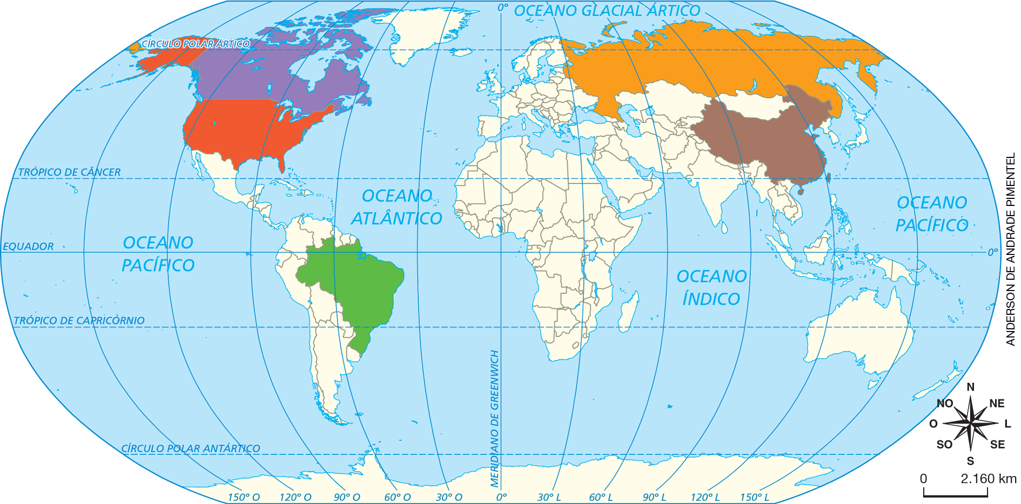
Fonte: IBGE. Atlas geográfico escolar. 7. ed. Rio de Janeiro: IBGE, 2016.
____________________________________________________________________________
____________________________________________________________________________
____________________________________________________________________________
____________________________________________________________________________

6. Escreva o que foi o Tratado de Tordesilhas.
____________________________________________________________________________
____________________________________________________________________________
____________________________________________________________________________
____________________________________________________________________________
____________________________________________________________________________
____________________________________________________________________________
____________________________________________________________________________
____________________________________________________________________________

7. Como era a primeira divisão das terras do Brasil? E como ela é atualmente?
____________________________________________________________________________
____________________________________________________________________________
____________________________________________________________________________
____________________________________________________________________________
____________________________________________________________________________
____________________________________________________________________________
____________________________________________________________________________
____________________________________________________________________________
____________________________________________________________________________
____________________________________________________________________________
____________________________________________________________________________
____________________________________________________________________________
____________________________________________________________________________
____________________________________________________________________________
____________________________________________________________________________
____________________________________________________________________________
____________________________________________________________________________
____________________________________________________________________________
____________________________________________________________________________
____________________________________________________________________________

8. Marque com um X a alternativa que indica o título correto para o mapa.

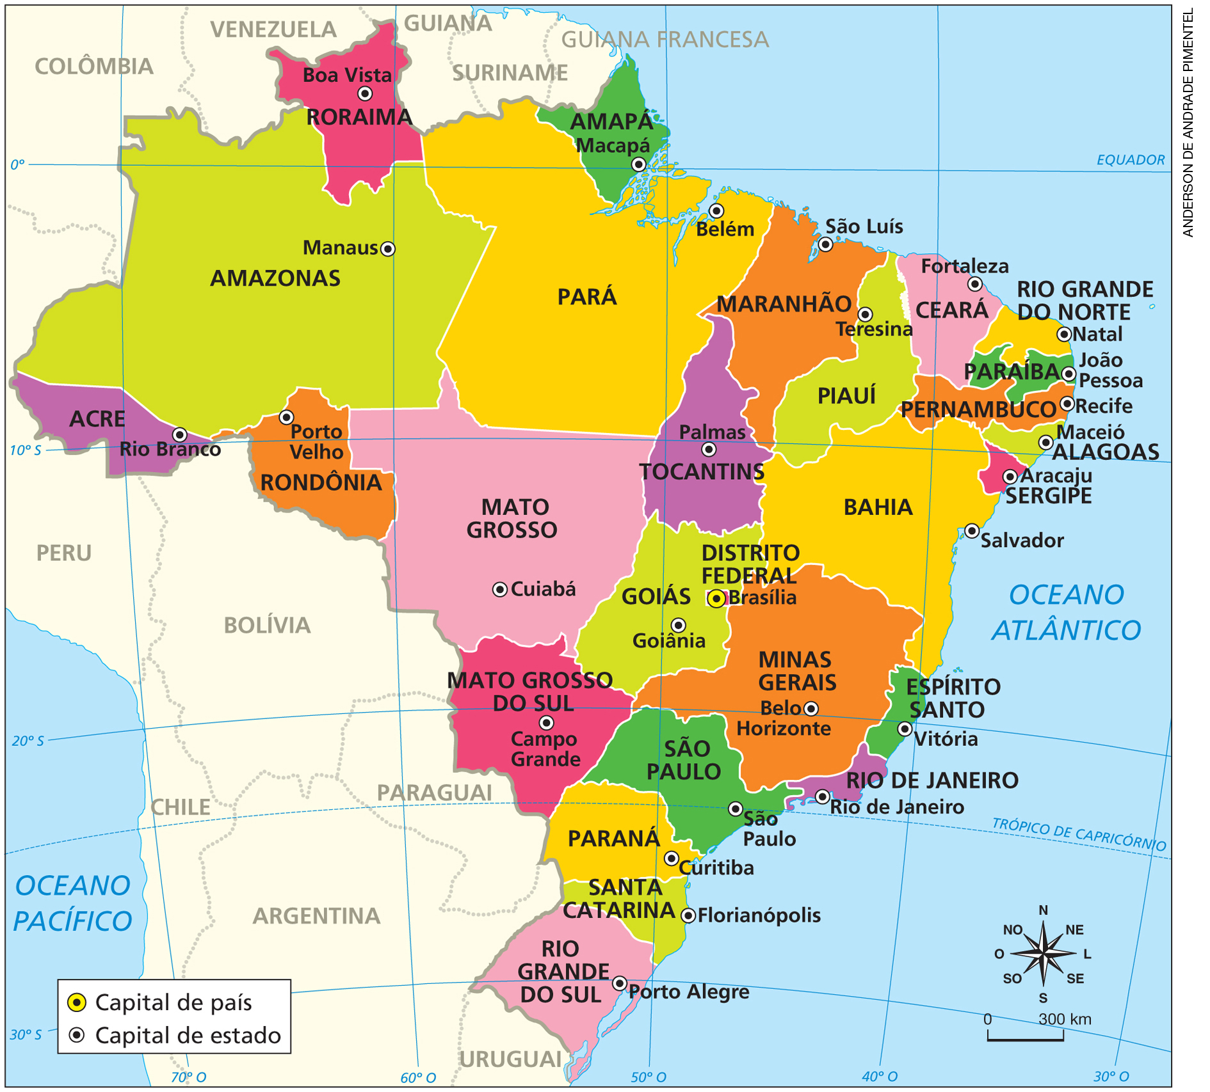
Fonte: IBGE. Atlas geográfico escolar. 7. ed. Rio de Janeiro: IBGE, 2016.

a) Brasil: municípios.
b) Brasil: unidades federativas.
c) Brasil: grandes regiões.
d) Brasil: regiões geoeconômicas.

9. Leia as frases abaixo e escreva V (verdadeiro) ou F (falso) ao final de cada frase.
- Os vereadores elaboram as leis do município e fiscalizam o trabalho do prefeito. ( )
- Nos Conselhos Municipais são debatidos os problemas do município e são propostas
melhorias. ( )
- O prefeito governa uma unidade federativa. ( )
- Na Câmara Municipal a população não pode participar ou assistir às sessões em que são votadas as leis municipais. ( )

10. Marque com um X a alternativa correta sobre as paisagens do município.
a) Todos os municípios têm apenas área rural.
b) Alguns municípios têm apenas área urbana.
c) Todos os municípios têm área rural e urbana.
d) Os municípios sem área rural não têm prefeito.

11. Observe a imagem abaixo e marque com um X a alternativa correta.

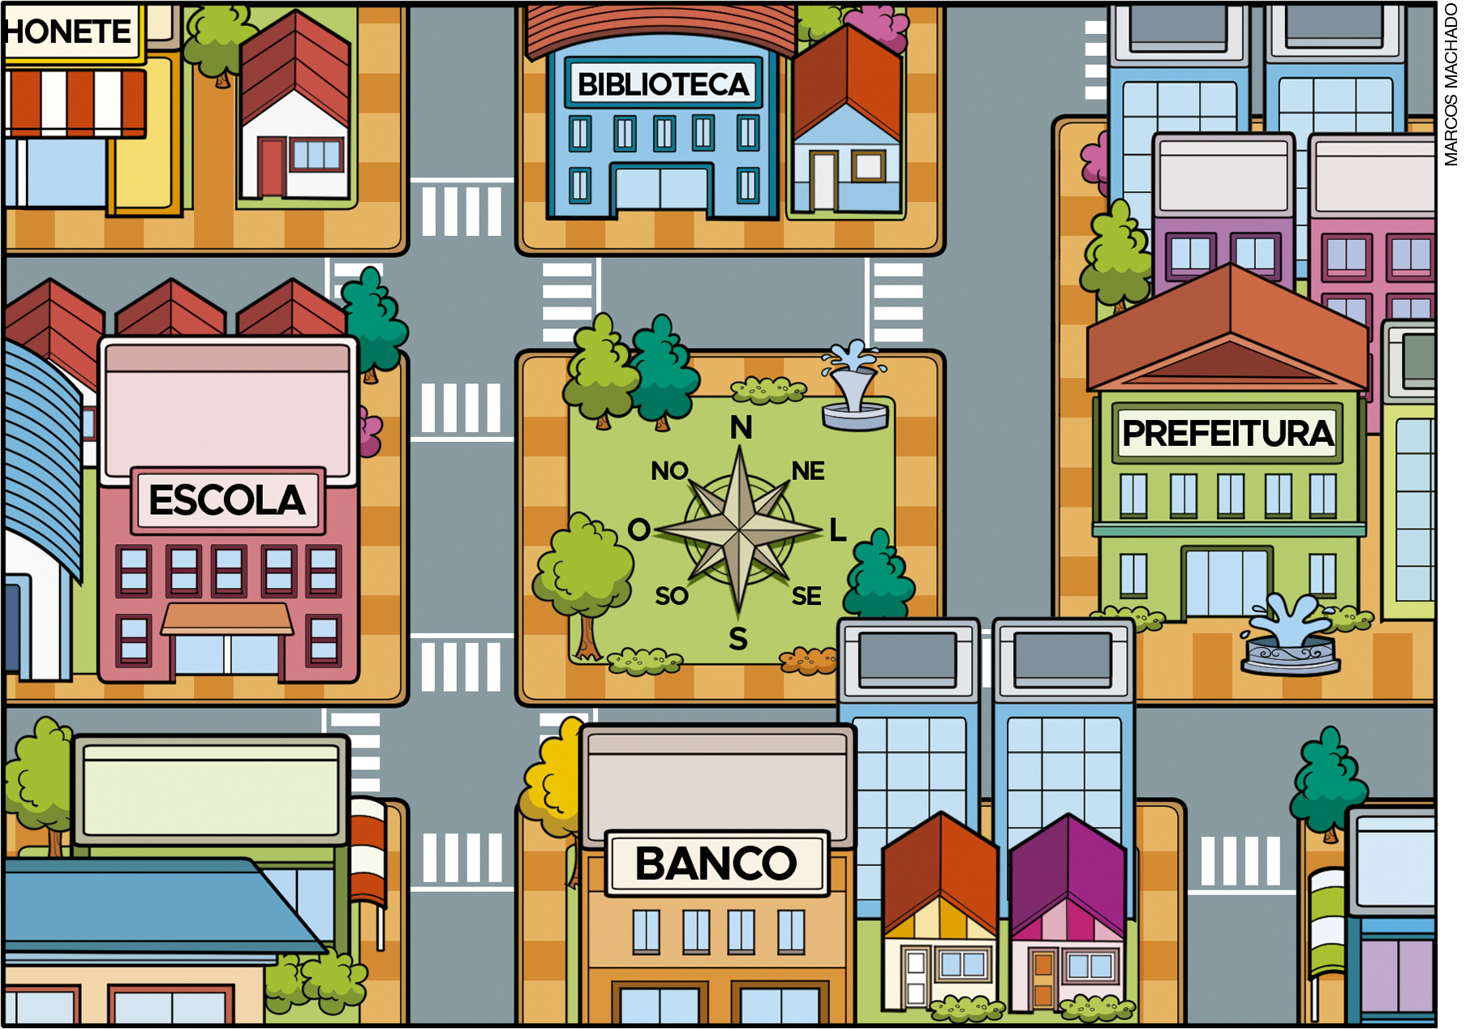

a) O banco está localizado na direção norte.
b) A biblioteca está localizada na direção sul.
c) A prefeitura está localizada na direção leste.
d) A escola está localizada na direção leste.

12. O que significa a sigla IBGE? O que esse órgão faz?
____________________________________________________________________________
____________________________________________________________________________
____________________________________________________________________________
____________________________________________________________________________
____________________________________________________________________________
____________________________________________________________________________

13. Observe a representação abaixo e marque com um X a alternativa que indica o critério utilizado nesta regionalização.

Município Algodoeiro
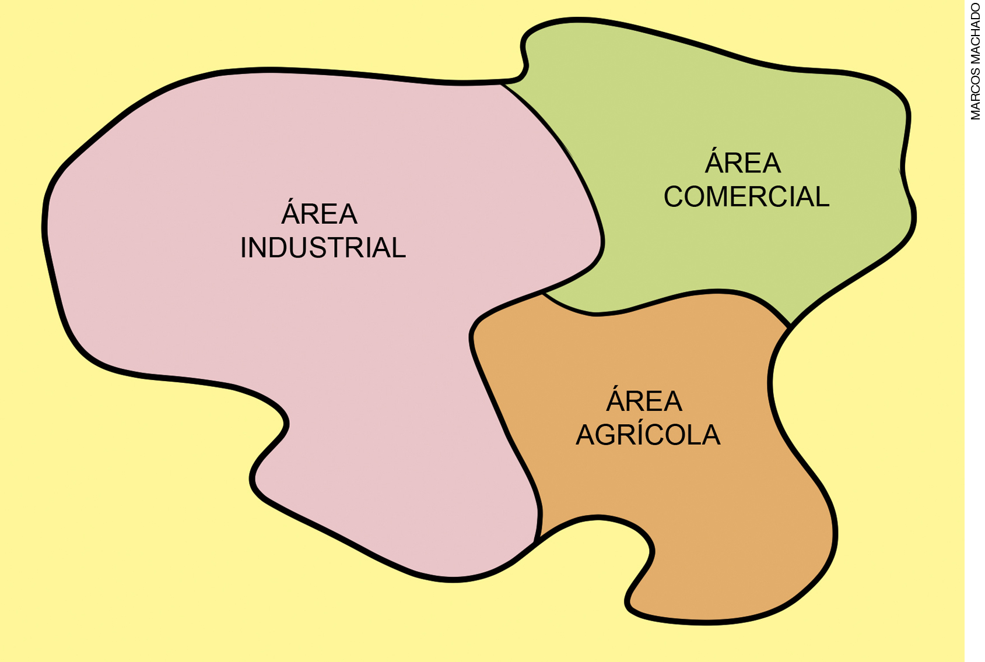
Representação sem escala para fins didáticos.

a) Divisão entre paisagens naturais e culturais.
b) Divisão por atividades econômicas.
c) Divisão por características naturais.
d) Divisão por regiões administrativas.

14. De acordo com a divisão regional feita pelo IBGE, pinte, no mapa abaixo, a região brasileira onde você vive. Dê um título ao mapa.

_________________________________________________________

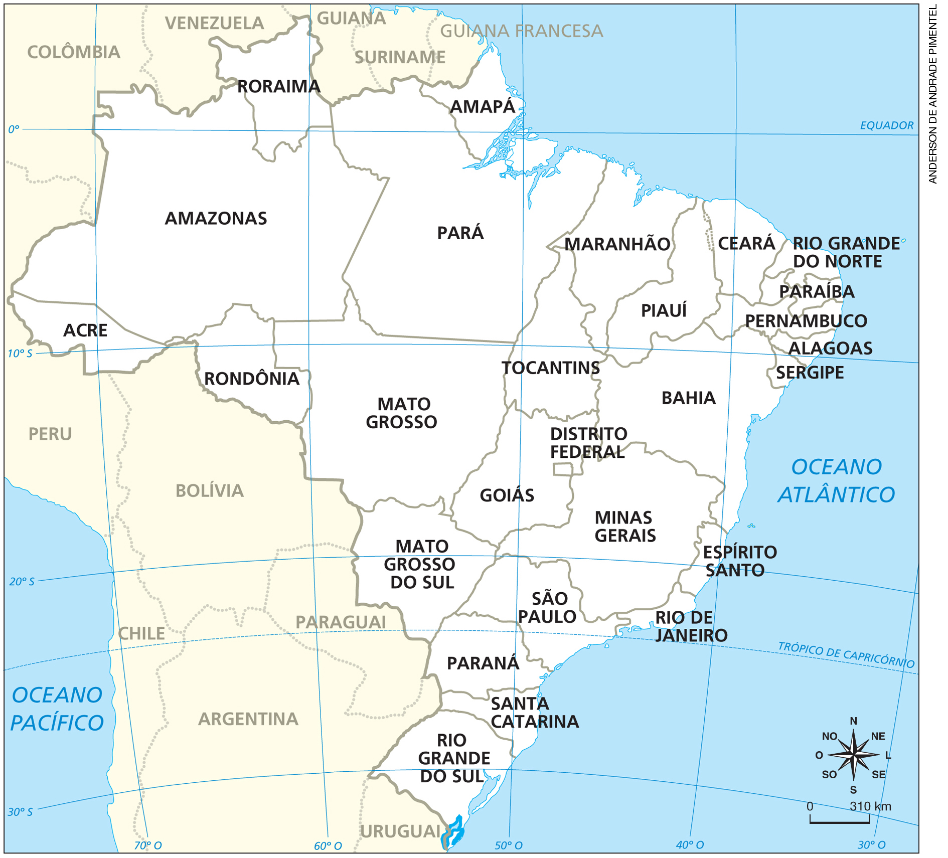
Fonte: IBGE. Atlas geográfico escolar. 7. ed. Rio de Janeiro: IBGE, 2016.

15. Circule o mapa que apresenta as regiões geoeconômicas do Brasil.

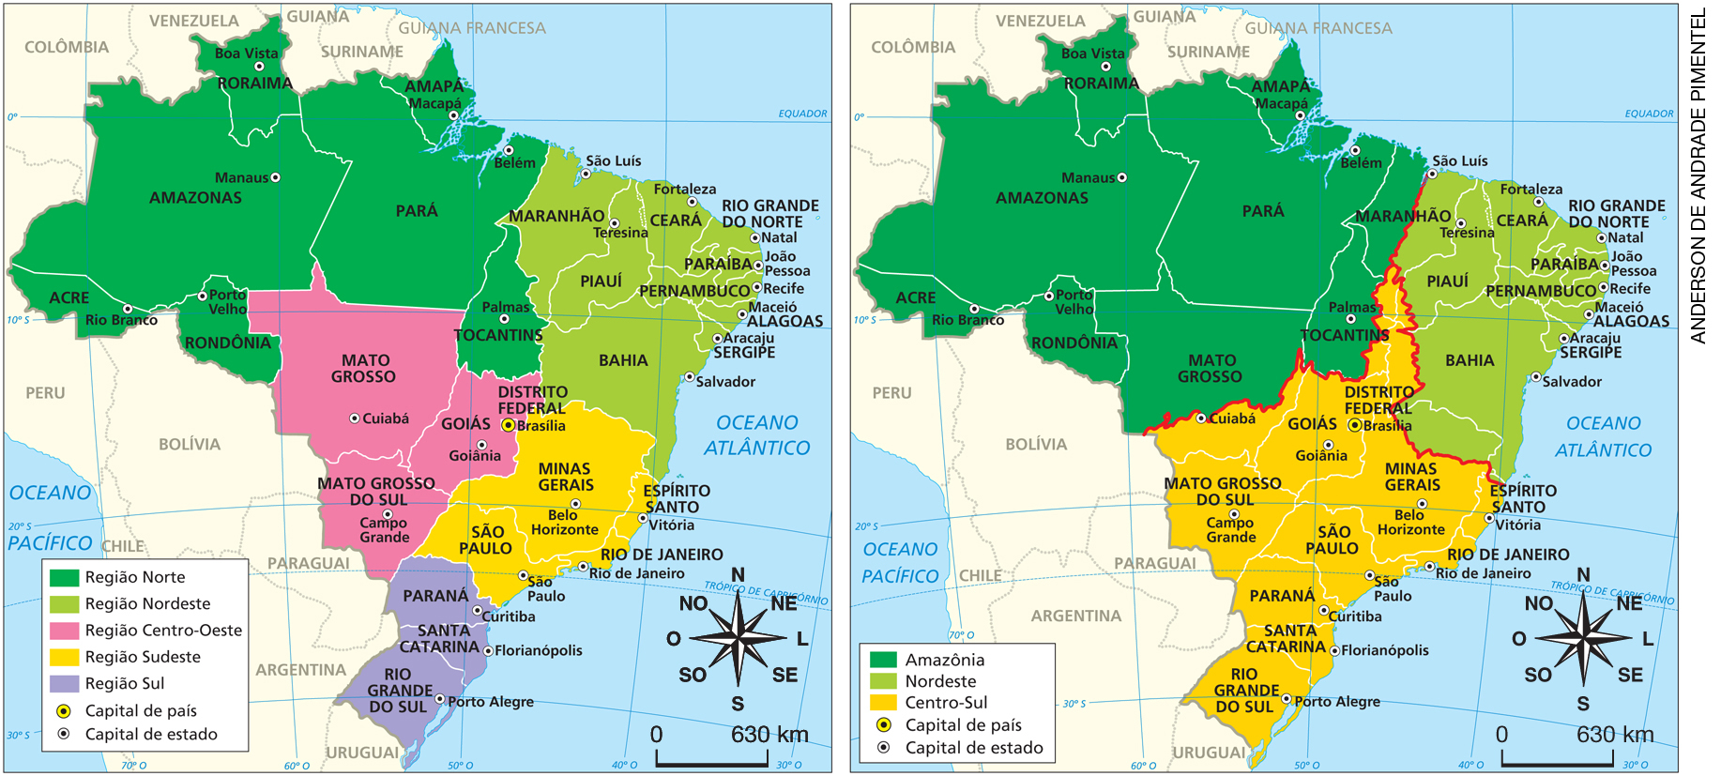
Fonte dos mapas: IBGE. Atlas geográfico escolar. 7. ed. Rio de Janeiro: IBGE, 2016.

